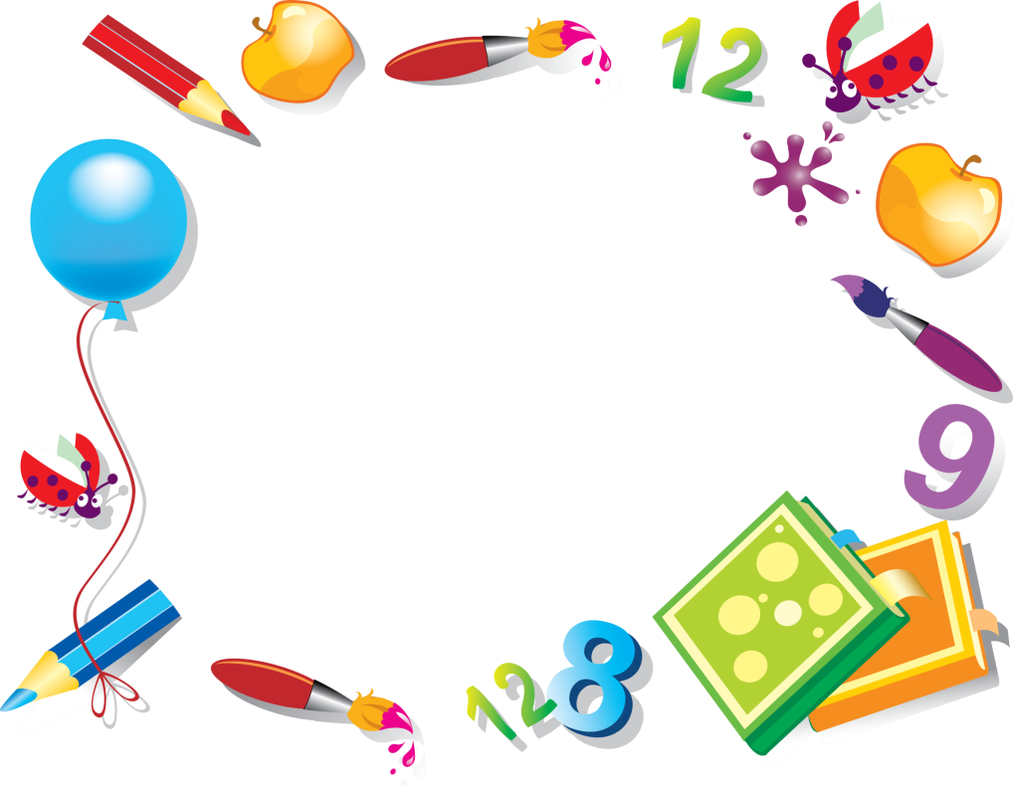
ЗАНИМАТИКА
Введение

Формирование и развитие математических представлений у дошкольников является основой интеллектуального развития детей, способствует общему умственному воспитанию ребенка-дошкольника. Работа кружка «Занимательная математика» дает возможность развивать познавательную активность, интерес к математике, развивать логическое мышление.
На каждом занятии ребенок отправляется в Волшебную страну «Лукоморьематика» по страницам загадочных и волшебных сказок А. С. Пушкина выполнять задания, дети удовлетворяют потребность в личностной заинтересованности и осознании собственной значимости. Присутствие игровых персонажей Золотой рыбки, Белочки, Царевны и дрпугих, побуждает детей к математической деятельности, преодолению интеллектуальных трудностей. Все полученные знания и умения закрепляются в разнохарактерных дидактических играх.
Пояснительная записка
Поскольку игровая деятельность является ведущей в дошкольном возрасте, особенностью работы является то, что данная деятельность представляет систему увлекательных игр и упражнений для детей с цифрами, знаками, геометрическими фигурами, тем самым позволяет качественно подготовить детей к школе.
Занятия распределены по разделам:
- Счёт
- Пространство
- Мера
- Геометрические фигуры
- Задачи
- Ориентирование на листе бумаги
- Часть и целое
- Состав числа
Образовательный процесс строится в соответствии с возрастными, психологическими возможностями и особенностями ребят, что предполагает возможную корректировку времени и режима занятий.
Задачи:
- способствовать формированию общего представления о множестве и числе;
- способствовать формированию навыков количественного и порядкового счета в пределах 20;
- создать условия для знакомства с составом числа;
- способствовать развитию умений детей решать простейшие арифметические задачи;
- способствовать формированию умений соотносить количество предметов с соответствующей цифрой;
Методика «Кружка» учитывает возрастные особенности дошкольников и дидактические принципы развивающего обучения. Развивающие задачи решаются с учетом индивидуальности и темпом развития каждого ребенка.
Развитие математических способностей включает взаимосвязанные и взаимообусловленные представления о пространстве, форме, величине, времени, количестве, их свойствах и отношениях, которые необходимы для интеллектуального развития детей, формирования грамматического строя речи, развития связной речи, способствуют общему умственному воспитанию ребенка.
Формы работы: групповая, индивидуальная, самостоятельная деятельность.
Занятия проводятся в игровой форме 1 раз в неделю 25-30 минут.
Ожидаемые результаты и способы определения их результативности:
Дети должны уметь:
- Считать до 10 и дальше (количественный и порядковый счет до 10);
- Называть числа в прямом порядке до 20;
- Соотносить цифру и количество предметов;
- Различать величины: длину, ширину, высоту;
- Делить предметы на несколько равных частей
- Различать, называть: отрезок, угол, круг, овал, квадрат, прямоугольник, шар, куб;
- Ориентироваться в окружающем пространстве и на плоскости (лист, страница);
Дети должны знать:
• Состав чисел первого десятка (из отдельных единиц) и состав первого пятка из двух меньших;
• Предшествующее число, последующее число, соседей числа;
• Как получить каждое число первого десятка, прибавляя единицу к предыдущему и вычитая единицу из следующего за ним;
В результате обучения детей происходит воспитание таких качеств, как организованность, дисциплинированность, коллективизм, уважение к старшим и бережное отношение к младшим. Развивается умения самостоятельно объединяться для игры и выполнения учебных заданий, оказывать друг другу помощь. Прививается интерес к учебной деятельности и желание учиться в школе.

Утверждено
Заведующий МБДОУ д/с «Алые паруса» г. Цимлянска
Егоровой М. Ю. ________________

ПЕРСПЕКТИВНОЕ ПЛАНИРОВАНИЕ
КРУЖКОВОЙ РАБОТЫ
ВОСПИТАТЕЛЯ ШЕШУКОВОЙ Е. Б.
«ЗАНИМАТЕЛЬНАЯ МАТЕМАТИКА»
в подготовительной группе №2
2018-2019 г.г.

месяц | Раздел |  | неделя | тема | цель | содержание
1 | 2 |  | 3 | 4 | 5 | 6
сентябрь | Счёт |  | 1 | Счёт в пределах 5 в прямом и обратном порядке | Научить считать в пределах 5 в прямом и обратном порядке | Игры с раздаточным материалом, ориентирование в числовом луче.
сентябрь |  |  | 2 | Счёт в пределах 10 в прямом и обратном порядке | Научить считать в пределах 10 в прямом и обратном порядке | Альбом «Лукоморьематика» раздел «Царевна Лебедь»; ориентирование в числовом луче, игры с раздаточным материалом
сентябрь |  |  | 3 | Счёт в пределах 15 в прямом и обратном порядке | Научить считать в пределах 15 в прямом и обратном порядке | Альбом «Лукоморьематика» раздел «Царевна»; ориентирование в числовом луче, игры с раздаточным материалом
сентябрь |  |  | 4 | Счёт в пределах 20 в прямом и обратном порядке | Научить считать в пределах 20 в прямом и обратном порядке | Альбом «Лукоморьематика» раздел «Буян»; ориентирование в числовом луче, игры с раздаточным материалом
октябрь | Пространство |  | 1 | Лево-право | Закреплять умение ориентироваться в различных направлениях | Игры по «карте» или схеме «Найди предмет», Альбом «Лукоморьематика» раздел «Царевна Лебедь»
октябрь |  |  | 2 | Предлоги «на», «над», «За», «под», «в» | Закрепить умение определять местоположение предмета используя соответствующие предлоги | Игры настольные с карточками, игры с предметами и стулом
октябрь |  |  | 3 | Пространство игровой комнаты группы | Закреплять умение ориентироваться в различных направлениях, закрепить умение определять местоположение предмета используя соответствующие предлоги | Игры «Найди», «Где находится?», «Стена слева (справа) от меня», «Вокруг меня»
октябрь |  |  | 4 | Пространство на площадке (территории детского сада) | Закреплять умение ориентироваться в различных направлениях, закрепить умение определять местоположение предмета используя соответствующие предлоги | Игра «Прямо, налево, направо…», «Вокруг меня», «Где находится?», «Найди»
ноябрь | Мера |  | 1 | Длина | Закрепить представление о понятии «длина», закрепить умение измерять длину предметов с помощью условной меры | Измерение предметов по длине с использованием условной меры, сравнение длин палочек кюизенера по отношению друг к другу, Альбом «Лукоморьематика» раздел «Царевна Лебедь»
ноябрь |  |  | 2 | Ширина | Закрепить представление о понятии «ширина», закрепить умение измерять ширину предметов с помощью условной меры | Измерение предметов по ширине с помощью условной меры,Альбом «Лукоморьематика» раздел «Терем для белочки»
ноябрь |  |  | 3 | Вес (предмета) | Закрепить знания о понятии «Вес», учить сравнивать предметы по весу, объяснить независимость величины веса от размера предмета | Игры с предметами, дидактические карточки
ноябрь |  |  | 4 | Объём (сыпучих и жидких веществ) | Учить измерять объём сыпучих и жидких веществ с помощью условной меры | Опытно - исследовательская деятельность (крупа, молоко, стеклянные ёмкости с отметками)
декабрь | Геометрия |  | 1 | Линия | Познакомить с различными видами линий (различные по ширине, длине, форме), учить чертить линии | Работа в тетрадях в клетку по заданному образцу
декабрь |  |  | 2 | Плоские геометрические фигуры | Закрепить знания о плоских геометрических фигурах (круг, квадрат, прямоугольник, ромб, трапеция, треугольник) | Работа в тетрадях в клетку по заданному образцу, работа с демонстрационными картинками и материалами, с раздаточным деревянным набором геометрических фигур, альбом «Лукоморьематика» разделы с блоками Дьенеша
декабрь |  |  | 3 | Объёмные геометрические фигуры | Закрепить знания об объёмных геометрических фигурах (шар, куб, прямоугольная призма, треугольная призма, конус, цилиндр) | Работа с деревянным конструктором, демонстрационным материалом
декабрь |  |  | 4 | Многоугольники | Дать представление о различных видах многоугольников, их классификации | Дидактические игры « Фигуры», «Найди такую же фигуру», «Танграмм», «Колумбово яйцо»
январь | Геометрические фигуры |  | 1 | Квадрат и куб | Научить делать куб из бумаги, с использованием бумажной схемы-выкройки, отмечать его основные особенности, количество сторон и их форму | Практическая деятельность с выкройкой КУБА
январь |  |  | 2 | Треугольник и треугольная призма | Научить делать треугольную призму из бумаги, с использованием бумажной схемы-выкройки, отмечать его основные особенности, количество сторон и их форму | Практическая деятельность с выкройкой треугольной призмы
январь |  |  | 3 | Прямоугольник и параллелепипед | Научить делать параллелепипед, с использованием бумажной схемы-выкройки, отмечать его основные особенности, количество сторон и их форму | Практическая деятельность с выкройкой параллелепипеда
январь |  |  | 4 | Конус и цилиндр | Научить делать конус и цилиндр из бумаги, с использованием бумажной схемы-выкройки, учить называть отличия, что общее | Практическая деятельность с выкройкой цилиндра и конуса
февраль | Задачи |  | 1 | Задачи на сложение | Закрепить умение решать задачи на сложение в картинках, в устной форме | Работа с картами «Задачи в картинках», устные задачи, задачи в стихах из альбома «Лукоморьематика»
февраль |  |  | 2 | Задачи на вычитание | Закрепить умение решать задачи на вычитание в картинках, в устной форме | Работа с картами «Задачи в картинках», устные задачи, задачи в стихах из альбома «Лукоморьематика»
февраль |  |  | 3 | Логические задачи | Познакомить с задачами на развитие логического мышления | Работа с картами «Задачи в картинках», устные задачи, задачи на развитие логического мышления из альбома «Лукоморьематика»
февраль |  |  | 4 | Составляем задачи | Учить самостоятельно составлять условие задачи и искать способы её решения. | Раздаточный материал.
март |  | Ориентирование на листе | 1 | Центр листа, левая и правая половины | Закрепить умение ориентироваться на листе бумаги, находить: центр, верх, низ листа, правую и левую половины. | Работа на листе бумаги с раздаточным материалом и карандашами ( начерти волнистую линию в верхней части листа, положи синий квадрат в центр и так далее).
 |  | Ориентирование на листе | 2 | Углы | Закрепить умение ориентироваться на листе бумаги, находить: центр, верх, низ листа, правую и левую половины, учить называть углы листа правильно, определять верхний левый (правый) угол, нижний левый (правый) угол. | Работа на листе бумаги с раздаточным материалом и карандашами (нарисуй круг в верхнем левом углу, положи зелёный треугольник в левый нижний угол и так далее)
 |  | Ориентирование на листе | 3 | Лабиринт | Развивать умение искать выход в лабиринтах, развивать логическое мышление, умение прогнозировать результат, определять направлен6ие | Различные схемы и виды лабиринтов, приложение «Лабиринты Лукоморья» из альбома «Лукоморьематика»
 |  | Ориентирование на листе | 4 | Графический диктант | Научить детей выполнять графический диктант, следуя устным инструкциям, закреплять умение ориентироваться на листе бумаги, ориентирование лево-право, вверх -вниз | Работа на листе бумаги в клетку (3 клетки вниз - 5 клеток вправо -4 клетки вниз -6 клеток вправо – 8 клеток вверх -…)
апрель |  | Часть и целое | 1 | ½ часть и целое | Упражнять в делении множества на части и объединении его частей; совершенствовать умение устанавливать зависимость между множеством и его частью | Деление круга на 2 части, практическая деятельность с кругом, квадратом и ножницами
 |  | Часть и целое | 2 | 1/3 часть и целое | Упражнять в делении множества на части и объединении его частей; совершенствовать умение устанавливать зависимость между множеством и его частью | Деление круга на 3 части, практическая деятельность с кругом, квадратом и ножницами
 |  | Часть и целое | 3 | ¼ часть и целое | Упражнять в делении множества на части и объединении его частей; совершенствовать умение устанавливать зависимость между множеством и его частью | Деление круга на 4 части, практическая деятельность с кругом, квадратом и ножницами
 |  | Часть и целое | 4 | 1/8 часть и целое | Упражнять в делении множества на части и объединении его частей; совершенствовать умение устанавливать зависимость между множеством и его частью | Деление круга на 8 частей, практическая деятельность с кругом, квадратом и ножницами
май |  | Состав числа | 1 | 4 и 5 | Закрепить состав числа 4 и 5, заучить | Игра «Числовые домики»
 |  | Состав числа | 2 | 6 и 7 | Закрепить состав числа 6 и 7, заучить | Игра «Числовые домики»
 |  | Состав числа | 3 | 8 и 9 | Закрепить состав числа 8 и 9, заучить | Игра «Числовые домики»
 |  | Состав числа | 4 | 10 | Закрепить состав числа 10, заучить | Игра «Числовые домики»

